Aéroport Al Hoceima  Acharif Al Idrissi |  | Procédure de maintenance préventive des équipements de sûreté à rayons X
Manuel des procédures |  | Référence : AHU.PS08.P.003/01
Manuel des procédures |  | Date d’application :

- BUT :
Le but de la présente procédure est de définir les modalités à respecter pour la maintenance préventive des équipements de sûreté à rayons X installés à l’aéroport Al Hoceima.

- CHAMPS D’APPLICATION :

Cette procédure s’applique aux équipements de sûreté à rayons x suivants :
- Equipements à rayons X Modèle Astrophysics type XIS 100 XD et XIS 100XDX destinés au contrôle des bagages de soute.
- Equipements à rayons X Modèle Astrophysics type XIS 6545 destinés au contrôle des bagages à main.
- Equipements à rayons X Modèle Astrophysics type XIS 6040 destinés au contrôle des bagages à main.

- RESPONSABILITES :

Les opérations de maintenance préventive seront réalisées par les électroniciens de l’aéroport et par les techniciens de la société sous-traitante, selon le contrat complet de maintenance. La supervision de la maintenance sous-traitée est effectuée par les électroniciens de l’aéroport.
Les responsables de la bonne application de cette procédure sont :
Le Directeur de l’aéroport ou son représentant dûment désigné
Le chef service technique navigation.

01 |  | Intégration de la responsabilité du sous-traitant
00 |  | 1ère édition
Révision |  | Motifs de la modification
 | Rédigée par |  | Vérifiée par | Approuvée par
Nom et Visa
Date
- DEFINITIONS:

MAINTENANCE PREVENTIVE :
C’est l’ensemble des mesures qui permettent de maintenir l’état fonctionnel d’un élément ou bien de vérifier et d’évaluer son état fonctionnel.
Elle a pour objet de réduire la probabilité de défaillance ou de dégradation d’un bien ou d’un service rendu.
CONTRAT COMPLET DE MAINTENANCE :
C’est un marché de service ayant pour objet l’exécution de prestations d’entretien préventif et corrective des équipements.
VALISE STP :
C’est une valise de test est destinée au contrôle et à la vérification des performances techniques des équipements de sûreté à rayons x.

SOUS-TRAITANT :
Titulaire du contrat complet de maintenance

SLO :
C’est l’objectif du niveau de service

- PLANIFICATION DES INTERVENTIONS :

L’entretien des équipements comprend les vérifications suivantes :

- Vérifications quotidiennes
- Vérifications hebdomadaires
- Vérifications mensuelles
- Vérifications trimestrielles
Le chef service technique élabore un planning de maintenance pour les interventions à réaliser par l’équipe technique local de l’aéroport (électroniciens de la sécurité aérienne)
le sous-traitant élabore un planning trimestriel de maintenance préventive qui sera validé par l’aéroport.

- CONTRAT COMPLET DE MAINTENANCE (sous-traitant)

Objectifs :
- Amélioration de la fiabilité de la fiabilité des équipements de sûreté à rayon X.
- Amélioration du temps moyen de bon fonctionnement
- Réduction des coûts directs et indirects de l’indisponibilité
- Limitation des risques de détérioration d’une fonction principale, par l’action sur des systèmes secondaire.

Nature des prestations :
- Nettoyages :
Nettoyage interne de la machine
Recherche de trace d’huile provenant du générateur de rayons X
Nettoyage des Photocellules de détection de bagages dans le tunnel
Nettoyage du bloc détection
Dépoussiérage des ensembles électroniques
Nettoyage du filtre de l’ordinateur
- Vérifications :
Relevé du compteur
Vérification de toutes les sécurités électriques et mécaniques
Vérification des voyants de la machine et échange si nécessaire
Vérification des alimentations basse tension
- Contrôles/Réglages :
Contrôle de l’isolement général des équipements et de la bonne mise à la terre
Contrôle de l’état du tapis convoyeur et ajustement de la tension ou de l’alignement si nécessaire
Contrôle des lanières plombées
Mesure des tensions et courant de tube à rayons X afin d’en vérifier la stabilité
Contrôle de la courbe de réponse du bloc détecteur et réglage si nécessaire du collimateur
Vérification du fonctionnement général de la machin
Contrôle de la qualité image avec la valise STP
Mesure des rayonnements à titre indicatif et préventif

VII. ENREGISTREMENT DES INTERVENTIONS
Après chaque opération réalisée par l’équipe locale, des fiches d’intervention seront signées par les électroniciens de l’aéroport et adressées au chef service technique navigation.
Pour la maintenance sous-traitée, le sous-traitant établira des fiches d’intervention et les adressera au chef service technique navigation visées par l’électronicien en permanence et le technicien du sous-traitant.

Le sous-traitant tiendra trimestriellement un rapport d’activité détaillant l’ensemble de son action, ainsi qu’un tableau de bord reprenant l’ensemble des indicateurs du SLO

viii . annexes
- Fiche maintenance préventive quotidienne des équipements de sureté à RX (Réf : AHU.PS08.E. 108/01)
- Fiche de maintenance préventive Hebdomadaire des équipements de Sûreté à RX (Réf : AHU.PS08.E. 107/01)
- Fiche de maintenance préventive mensuelle des équipements de Sûreté à RX (Réf : AHU.PS08.E.109/01)
- Rapport de maintenance préventive trimestrielle (sous-traitant)

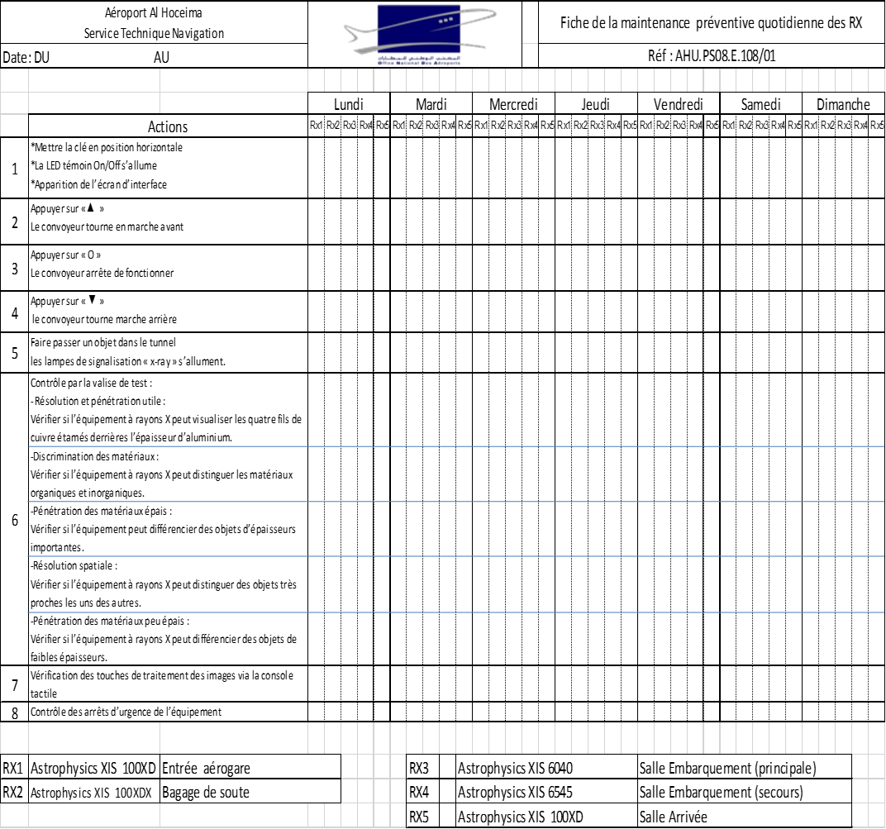

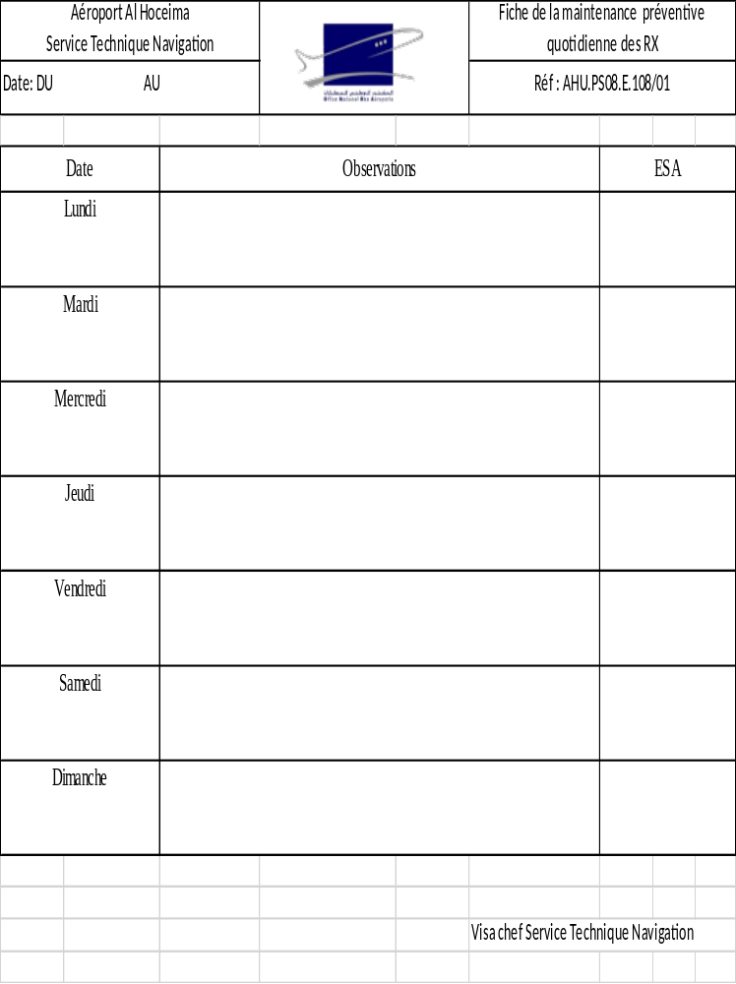

Aéroport Al Hoceima Acharif Al Idrissi  Service Technique Navigation |  | Fiche de maintenance préventive Hebdomadaire des équipements de Sûreté à RX
Date : |  | Réf : AHU.PS08.E. 107/01

RX1 | Astrophysics XIS 100XD | Entrée aérogare
RX2 | Astrophysics XIS 100XDX | Bagage de soute
RX3 | Astrophysics XIS 6040 | Salle Embarquement
RX4 | Astrophysics XIS 6545 | Salle Embarquement
RX5 | Astrophysics XIS 100XD | Salle Arrivée

ACTIONS A ENTREPRENDRE | Rx1 | Rx2 | Rx3 | Rx4 | Rx5 | Observations
Vérifier l’état du câble d’alimentation électrique de l’équipement
Inspection de l’intérieur du tunnel
Vérifier la présence du Mylar dans le tunnel
Inspection de la bande transporteuse
Inspection du moteur et recherche de fuite d’huile
Inspection des rideaux de plomb
Vérification des moniteurs

Emargement Intervenants | Visa chef service Technique Navigation

Aéroport Al Hoceima  Service Technique Navigation |  | Fiche de maintenance préventive mensuelle des  équipements de Sûreté à RX
Date: |  | Réf : AHU.PS08.E.109/01

RX1 | Astrophysics XIS 100XD | Entrée aérogare
RX2 | Astrophysics XIS 100XDX | Bagage de soute
RX3 | Astrophysics XIS 6040 | Salle Embarquement
RX4 | Astrophysics XIS 6545 | Salle Embarquement
RX5 | Astrophysics XIS 100XD | Salle arrivée

Actions à entreprendre | RX1 | RX2 | RX3 | RX4 | RX5 | Observations
Les touches de la console de contrôle :
vérifier la fonction mécanique des différentes touches du clavier (marche, arrêt….), appuyer sur les touches afin de vérifier la réponse correcte de l’équipement.
Le disjoncteur et fusibles de protection
La chaîne de sécurité :
vérifier le bon fonctionnement des arrêts d’urgence des interlocks Switch, des relais thermiques et des Switch marche/arrêt
vérifier la présence de fuite d’huile émanant du moteur d’entraînement
vérifier le bon fonctionnement des ventilateurs situés sur le générateur, les alimentations et l’ordinateur.
Vérifier l’état des tôles de revêtement en plomb autour du générateur et des détecteurs
Vérifier le bon état des câbles d’interconnexion entre carte et module, des bornes et des connecteurs d’alimentation électrique
Nettoyer l’ordinateur, les alimentations basse tension, les cartes et modules en utilisant un aspirateur équipé d’une brosse appropriée.
Nettoyer les surfaces extérieures et les bandes transporteuses

Emargement Intervenants | Visa chef service Technique Navigation

